ГОСУДАРСТВЕННОЕ ОБРАЗОВАТЕЛЬНОЕ УЧРЕЖДЕНИЕ  
ВЫСШЕГО ПРОФЕССИОНАЛЬНОГО ОБРАЗОВАНИЯ  
"ДОНЕЦКИЙ НАЦИОНАЛЬНЫЙ ТЕХНИЧЕСКИЙ УНИВЕРСИТЕТ"

Кафедра программной инженерии

им. Л.П. Фельдмана

# ОТЧЁТ

к лабораторной работе по дисциплине  
«Профессиональная практика программной инженерии»  
на тему: «Разработка ручной документации»

Вариант 12: 3D-редактор

Выполнил:

ст. гр. ПИ-19б  
Носаченко А. А.

Проверил:

асс. каф. ПИ  
Дмитрюк Т. Г.

Донецк 2023

Цель: получить практические навыки в разработке справочного руководства в форматах CHM и HTA.

Задание:

Разработать документацию в форматах CHM и HTA на основе ранее подготовленного описания модулей, в которых учесть несколько сценариев использования вашего проекта.

Руководство пользователя в файле форматом HTA, руководство программиста – CHM.

Ход работы

CHM – руководство программиста:

Исходные .html-файлы:

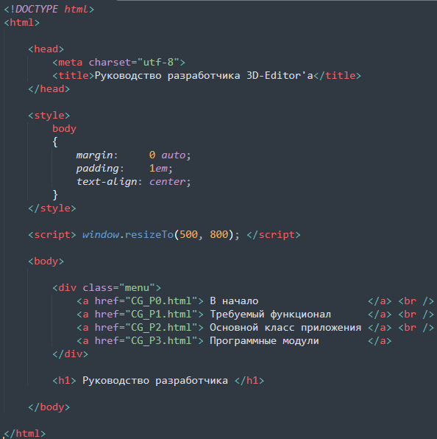

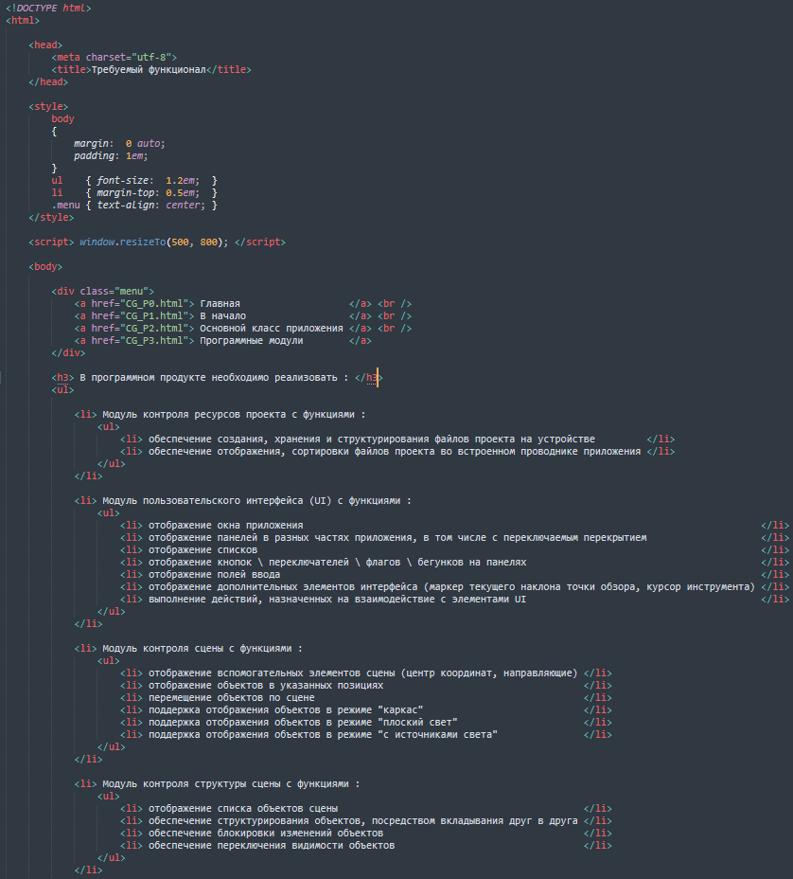

…

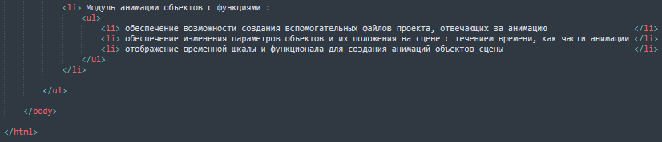

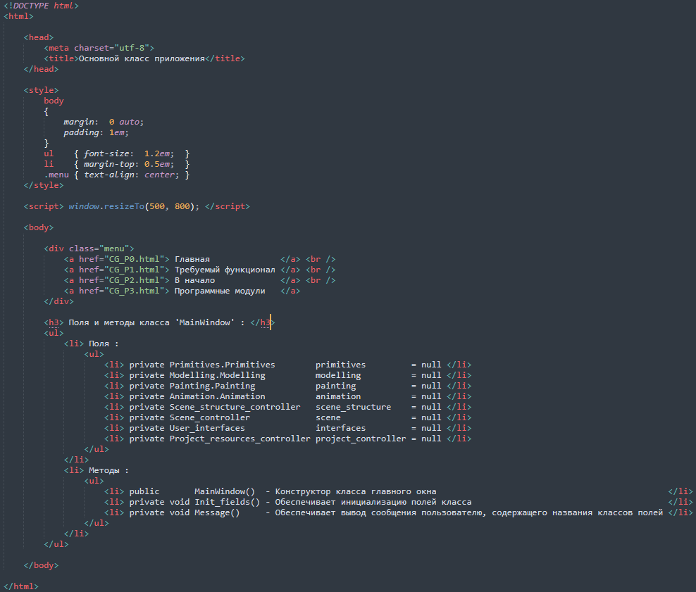

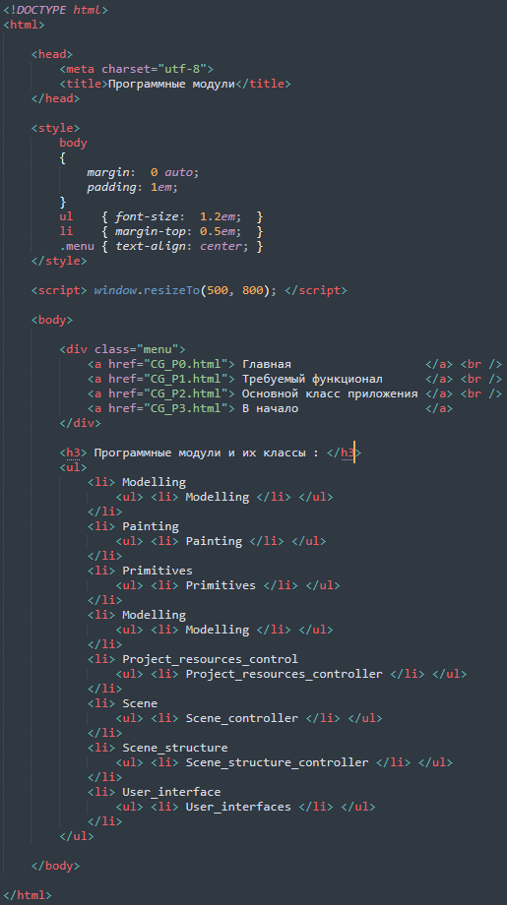

Настройки сбора файлов в .chm

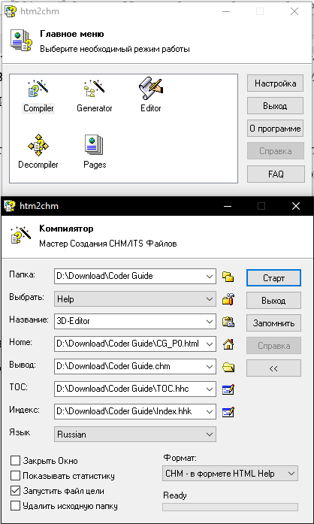

Результат запуска файла:

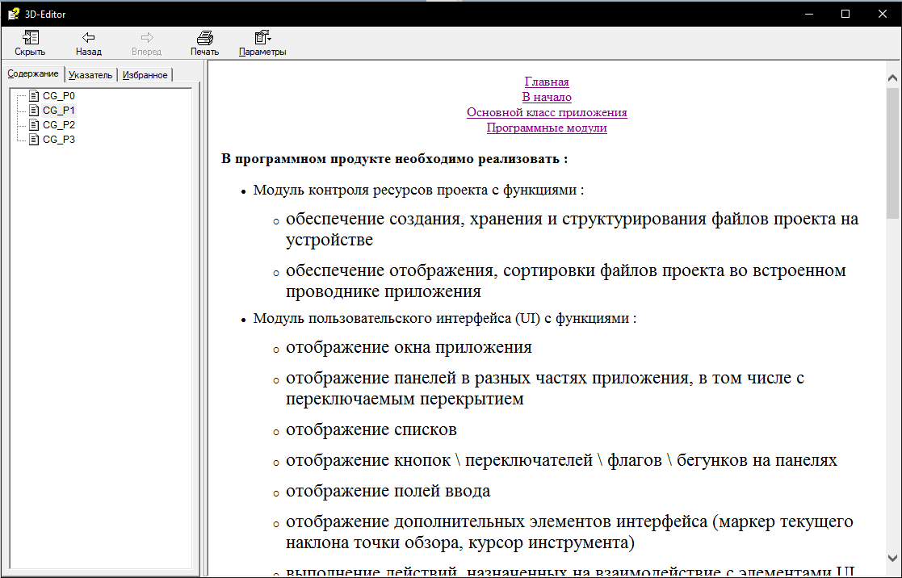

HTA – руководство пользователя:

.hta-файлы:

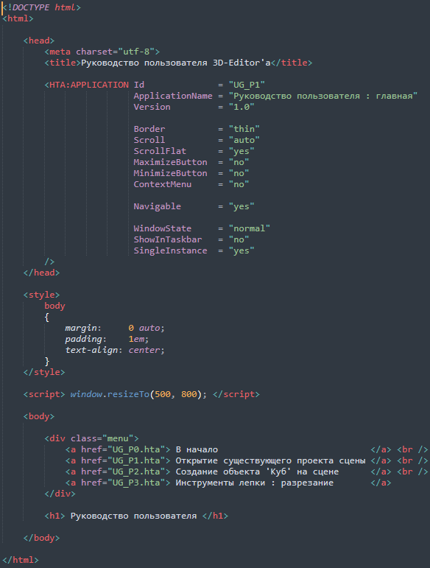

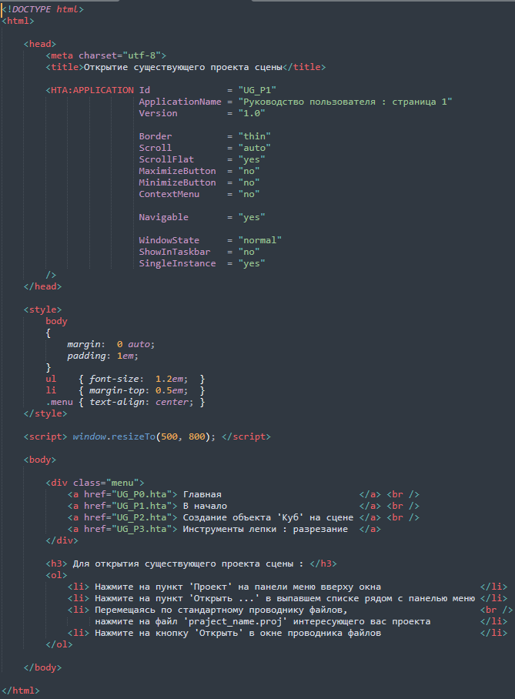

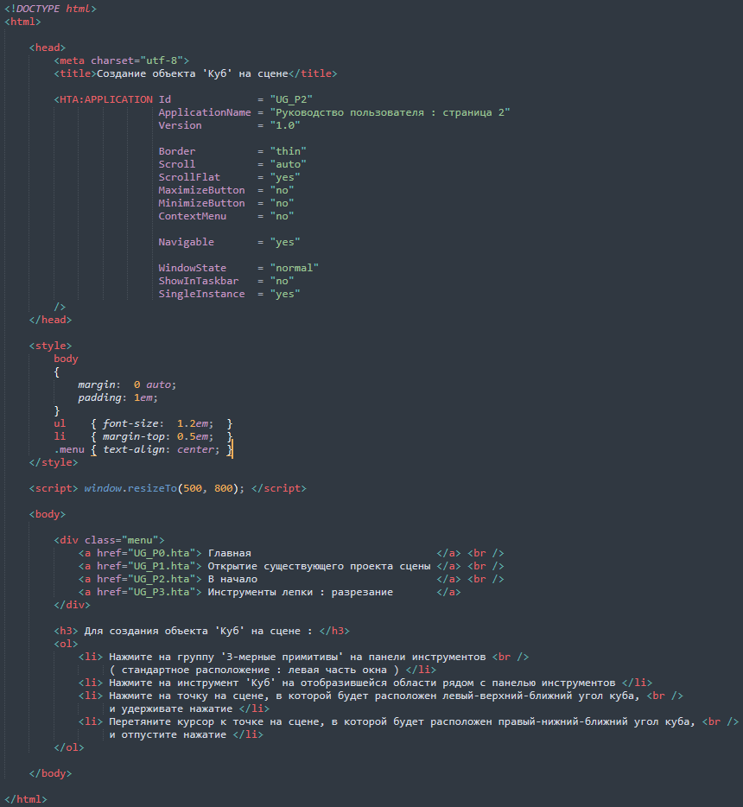

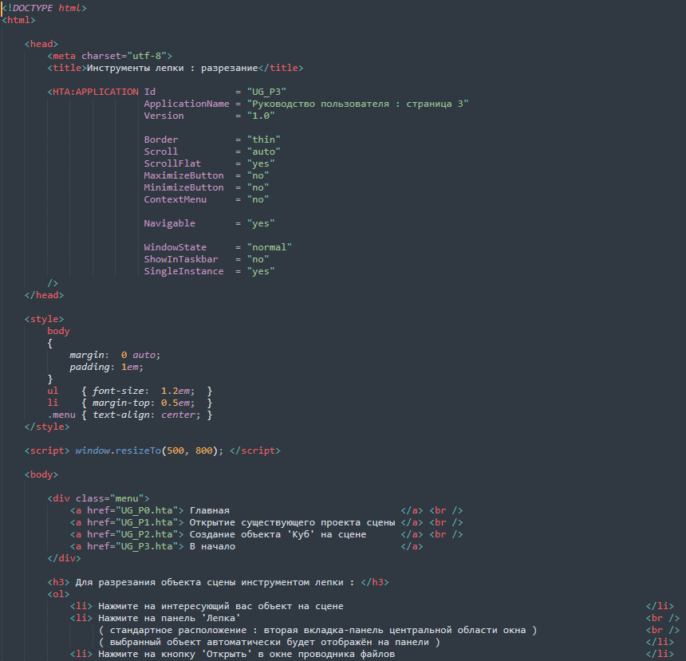

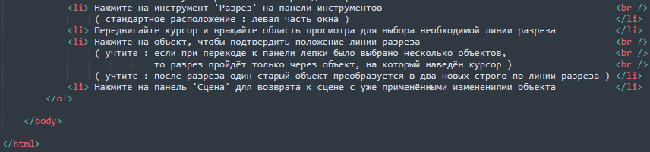

Результат запуска файла:

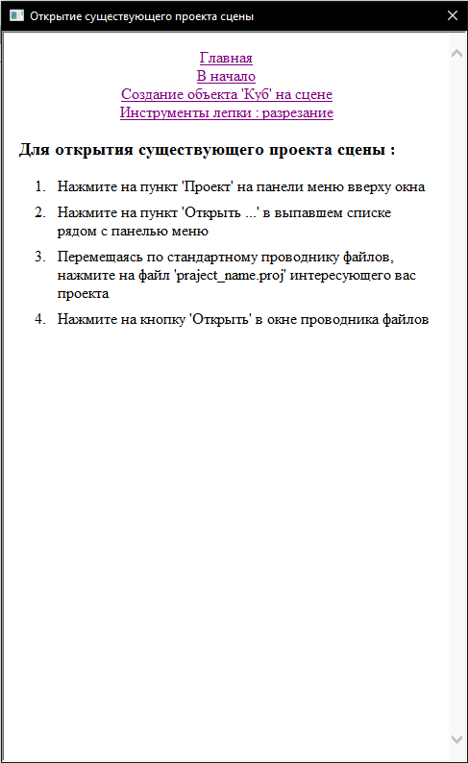

Вывод: в ходе лабораторной работы мы получили практические навыки в разработке справочного руководства в форматах CHM и HTA.